Március végétől elérhető repülőjárat Debrecenből Lipcsébe és Máltára
Március 30-tól csütörtöki és vasárnapi napokon közvetlen repülőjáratot indít a máltai Universal Airlines a Debrecen-Lipcse útvonalon. A termelést idén húsz éve megkezdő, története során 3,75 millió darab BMW és MINI modellt termelő lipcsei BMW Group gyár és a forradalmi Neue Klasse modellgeneráció első modelljét idén év végén gyártani kezdő BMW Group Gyár Debrecen munkatársai között aktív munkakapcsolat épült ki az utóbbi években, mely a városok közvetlen összeköttetése révén még tovább fog mélyülni.
A Debrecen-Lipcse útvonalon a Universal Airlines 78 üléssel felszerelt De Havilland Canada Dash 8 típusú repülőgépe teljesít szolgálatot. Az első, Lipcsébe tartó járat március 30-án száll fel a Debrecen Nemzetközi Repülőtérről.
A Universal Airlines Lipcse mellett a Málta szigetén elhelyezkedő Luqába is retúr járatot indít Debrecenből csütörtöki és vasárnapi napokon.
„A Universal Air új járatai hidat építenek Debrecen és Lipcse között, megkönnyítve nemcsak a rendszeresen ingázó munkatársaink utazását, hanem új lehetőségeket teremtve a két város gazdasági szereplői és lakói számára is, hogy felfedezzék egymás régióját. Külön öröm számunkra, hogy máltai légitársaságként a Universal Air közvetlen járatot indít hazájába is, könnyen elérhetővé téve a Debrecen környékén élők számára Európa egyik legnépszerűbb nyaralóhelyét” – mondta el Jenei Réka, a BMW Group Gyár Debrecen kommunikációs vezetője.
Sajtókapcsolat:
- Jenei Réka
- BMW Magyarország
- +36 52 333 800
- reka.jenei@bmw.hu
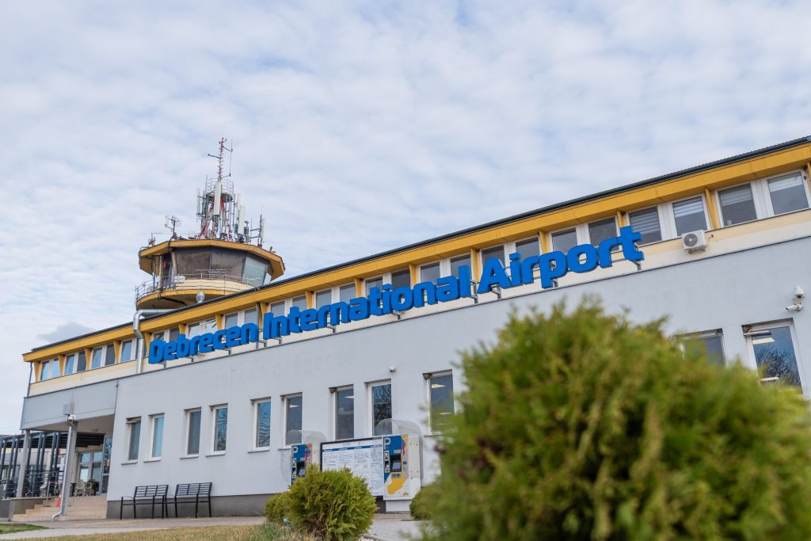 | © BMW Group
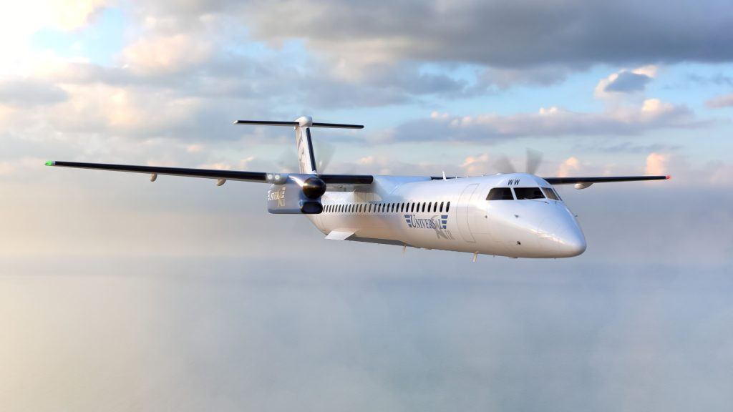 | © BMW Group
Eredeti tartalom: BMW Magyarország
Továbbította: Helló Sajtó! Üzleti Sajtószolgálat
Ez a sajtóközlemény a következő linken érhető el:

